书卷香系统
项目需求说明书

编写人员： 孙振昊
编写时间： 20.05.14--20.05.16
审核人员： 张泽亚

1引言 1
1.1编写目的 1
1.2 背景 1
1.3 定义 1
1.4 参考资料 1
2 任务概述 2
2. 1 目标 2
2.2 用户的特点 2
2.3 假定和约束 2
2.3.1软件约束 2
2.3.2 硬件约束 2
3需求规定 3
3.1对功能的规定 3
3.1.1账号注册 5
3.1.2登陆系统 6
3.1.3搜索图书 7
3.1.4推荐栏 8
3.1.5订单管理 9
3.1.6购物车 10
3.1.7个人信息 11
3.1.8支付功能 12
3.1.9订单管理-后台 13
3.1.10图书管理-后台 14
3.1.11推荐管理-后台 15
3.1.12用户管理-后台 16
3.2对性能的规定 17
3.2.1精度 17
3.2.2时间特性要求 17
3.3输入输出要求 17
3.4数据管理能力要求 17
3.5故障处理要求 17
3.6其他专门要求 17
4运行环境规定 18
4.1设备 18
4.2支持软件 18
4.3接口 18

1引言

1.1编写目的
《书卷香系统需求说明书》目的是明确系统中各项功能和非功能性需求，确定系统功能模块。同时为概要设计和详细设计人员提供设计依据，其他本项目组的开发人员也可参阅。
《书卷香系统需求说明书》的阅读对象为：
1）对相关业务技术和总体方案作出决策的管理人员和质量管理人员；
2）对本《需求规范说明书》进行评审和确认的有关业务、技术人员；
3）参加概要设计和详细设计阶段工作的全体设计人员；
4）《书卷香系统》项目组，其他有权需要调用本文档的人

1.2 背景
软件名称：《书卷香系统》
项目提出者：张泽亚
开发者：张泽亚、孙振昊
用户：网上书店管理者和购书者

1.3 定义
无

1.4 参考资料
《软件需求说明书》（GB856T---88）
《软件需求工程 第二版》 毋国庆等编著 机械工业出版社
《软件工程导论 第六版》 张海藩著 清华大学出版社

2 任务概述

2. 1 目标
此软件至少要具备以下功能：
1、简洁美观的交互界面。
2、实现网上书店的基本功能，包括个人信息管理、订单管理、图书搜索、购物车、支付功能、图书分类等功能。

2.2 用户的特点
网上书店顾客：用户可以是已在网站注册过的用户，也可以是未在网站注册的游客。
系统管理员：经过专业培训的人士，必须对该系统的操作了如指掌，并且能够很好地管理系统。

2.3 假定和约束

CSMS系统采用Java技术进行开发。开发及运行的软件环境为
Java开发包JDKwindows版
应用服务器Tomcatapache-tomcat
数据库MySQLmysql-windows版
开发框架servlet bootstrap

Web服务器使用内存4GB、硬盘500G*4的windows笔记本电脑。
数据库服务器使用本地电脑。

3需求规定

3.1对功能的规定
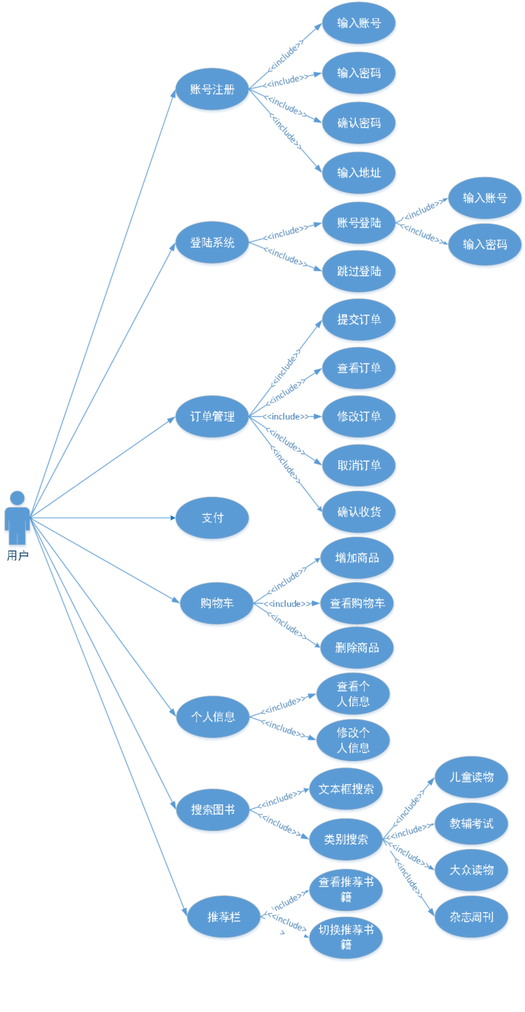
图0-1 前台总用例图

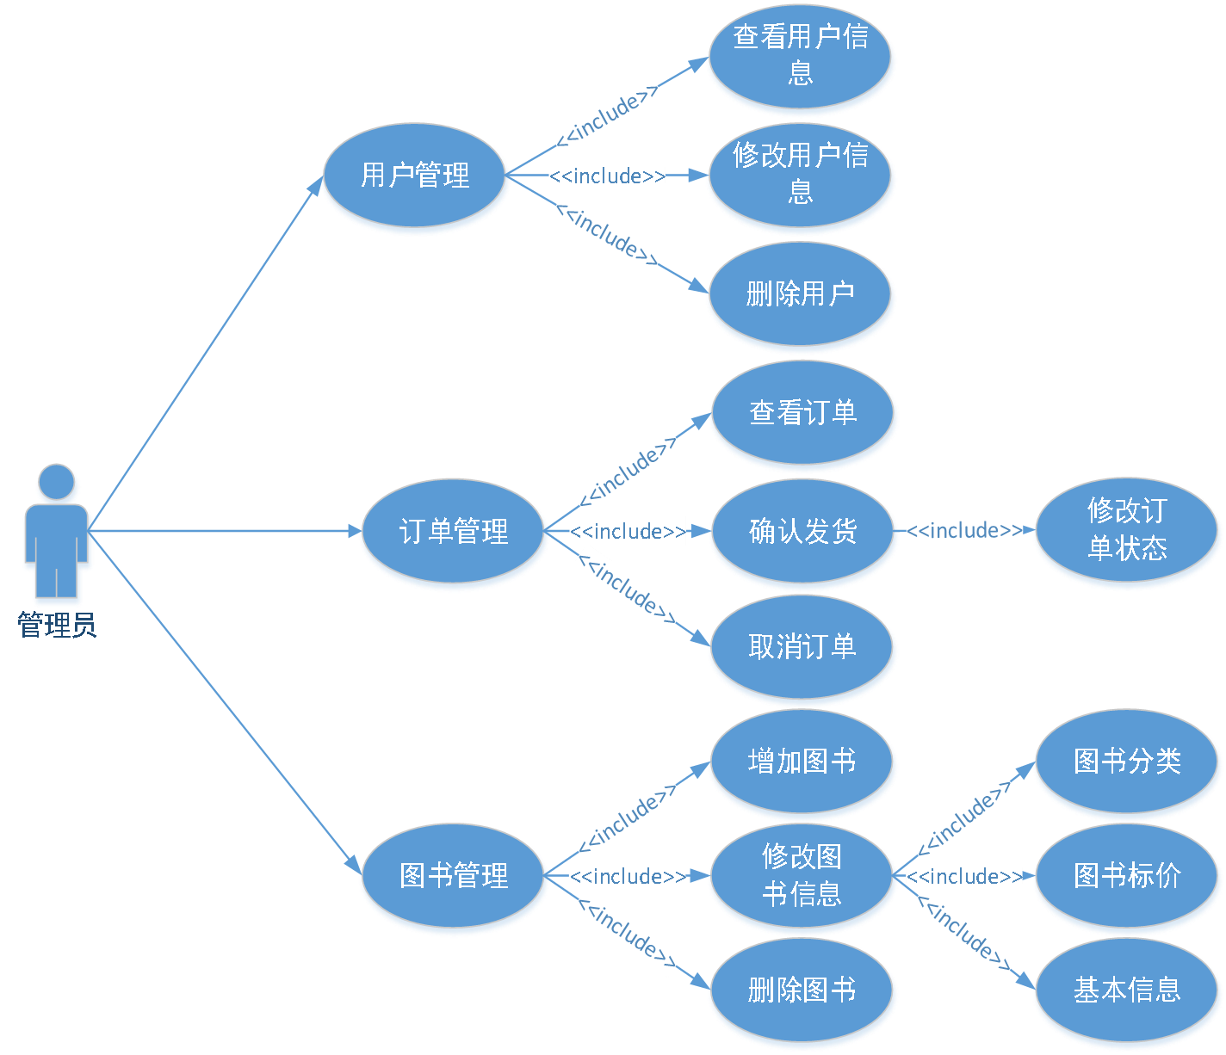

图0-2 后台总用例图

3.1.1账号注册
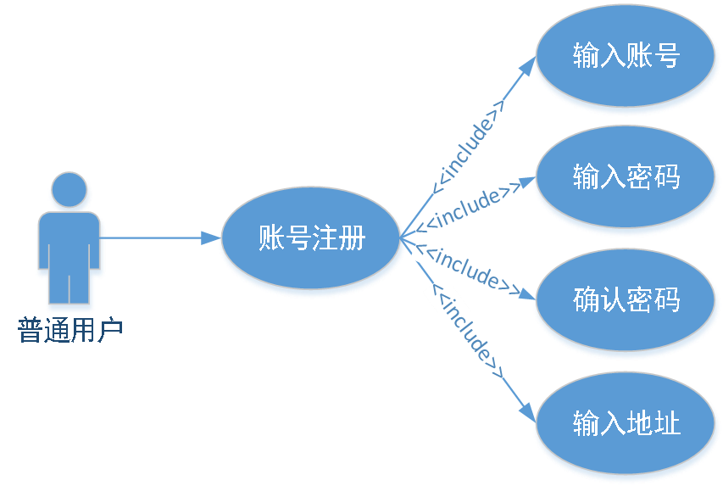
图1 账号注册用例图

模块 | 账号注册
被调用 | 登陆系统
调用 | 无
输入 | 邮箱、昵称、密码、地址
处理 | 创建账号并记录保存信息
输出 | 注册成功或失败
局部数据元素 | 邮箱、昵称、密码、地址
注释 | 新用户注册，所以输入信息均为局部数据元素
表 1 账号注册ipo表

3.1.2登陆系统

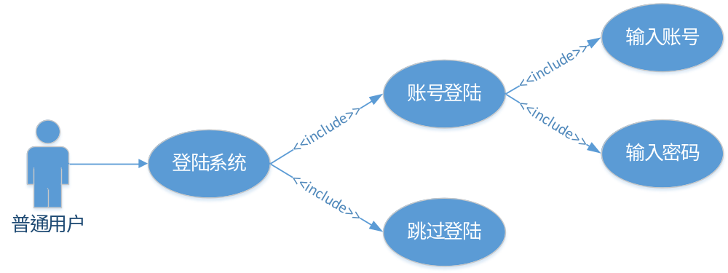图2 登陆系统用例图

模块 | 登陆系统
被调用 | 无
调用 | 账号注册
输入 | 邮箱、密码
处理 | 验证邮箱密码
输出 | 登陆成功显示主界面或登录失败
局部数据元素 | 验证信息
注释 | 密码以圆点方式显示
表 2 登陆系统ipo表

3.1.3搜索图书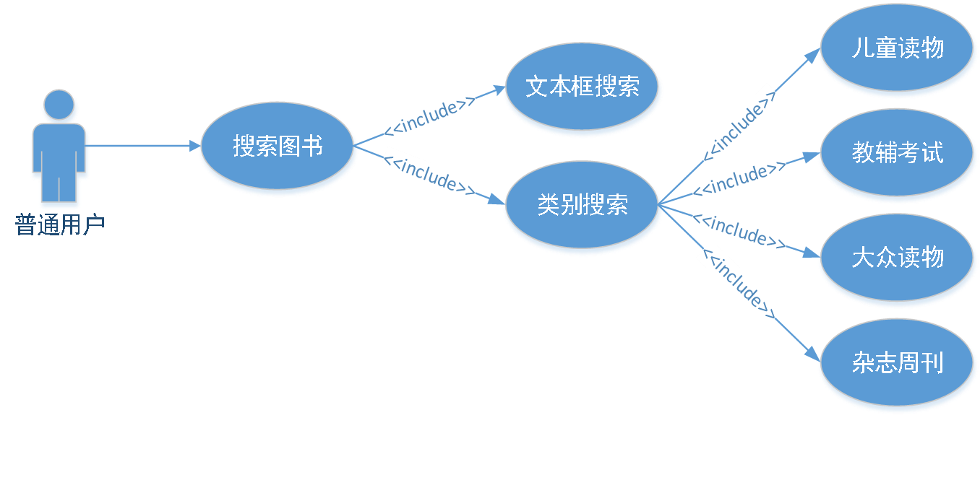
图3 搜索图书用例图

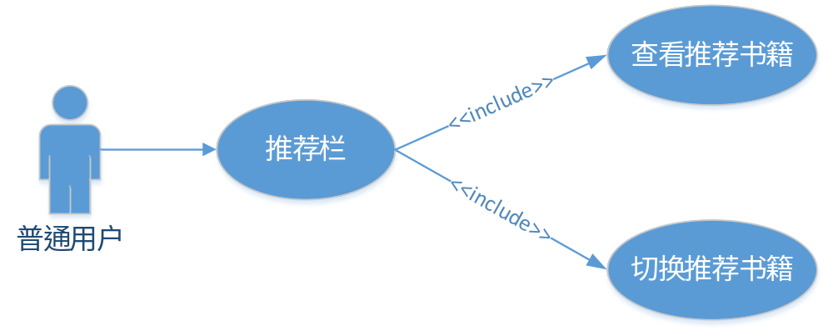模块 | 搜索图书
被调用 | 无
调用 | 无
输入 | 搜索信息（书名、作者、类别）
处理 | 从数据库搜索具有相关信息的图书
输出 | 搜索到的图书
局部数据元素 | 无
注释 | 无
表 3 搜索图书ipo表

3.1.4推荐栏
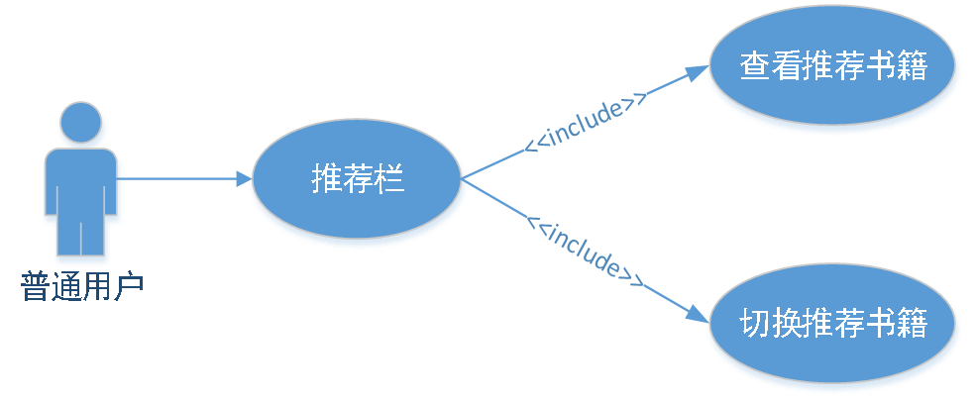
图4 推荐栏用例图

模块 | 推荐栏
被调用 | 无
调用 | 无
输入 | 无
处理 | 从数据库得到推荐图书信息
输出 | 推荐的图书信息
局部数据元素 | 无
注释 | 无
表 4 搜索图书ipo表

3.1.5订单管理
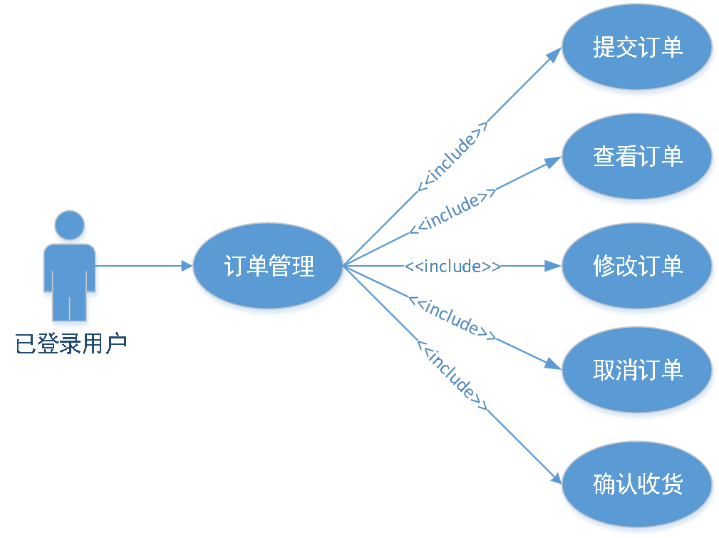
图5 订单管理用例图

模块 | 订单管理
被调用 | 无
调用 | 支付功能、用户登录
输入 | 用户选择提交订单、查看订单、修改订单并输入订单修改信息、取消订单、确认收货
处理 | 根据用户的请求对订单产生相应处理
输出 | 操作成功或失败
局部数据元素 | 无
注释 | 无
表 5 订单管理ipo表

3.1.6购物车
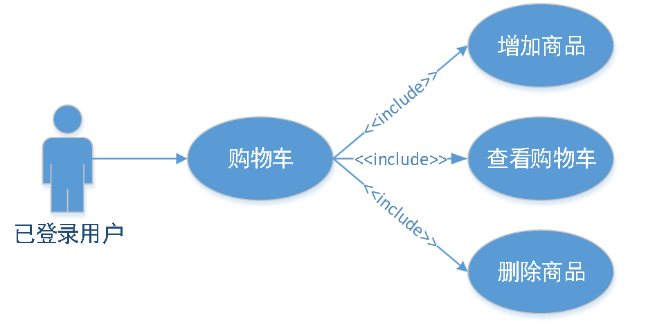
图6 购物车用例图

模块 | 购物车
被调用 | 无
调用 | 用户登录
输入 | 用户选择查看购物车，增加、删除商品
处理 | 显示购物车信息，添加商品到购物车、删除购物车里的商品
输出 | 操作成功或失败
局部数据元素 | 无
注释 | 购物车自动计算价格总和
表 6 购物车ipo表

3.1.7个人信息

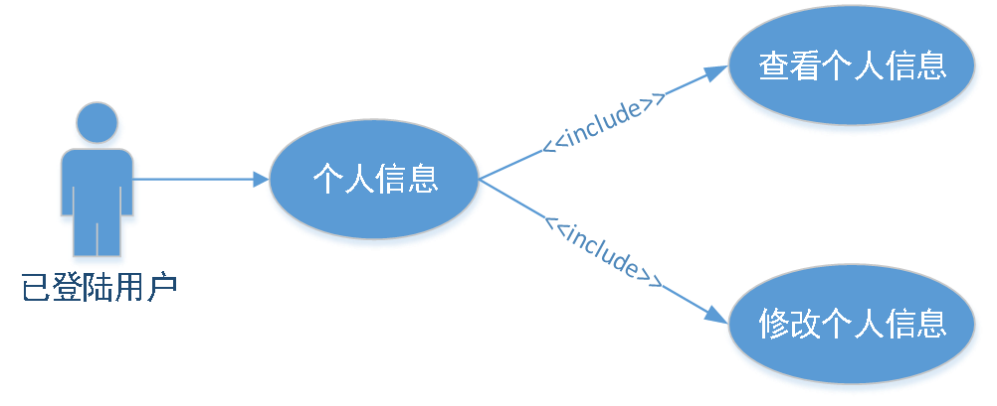
图7 个人信息用例图

模块 | 个人信息
被调用 | 无
调用 | 用户登录
输入 | 用户选择查看个人信息或修改个人信息并输入修改内容
处理 | 显示用户个人信息或修改信息
输出 | 修改成功或失败
局部数据元素 | 无
注释 | 无
表 7 个人信息ipo表

3.1.8支付功能


图8 支付功能用例图

模块 | 支付功能
被调用 | 订单管理
调用 | 无
输入 | 用户选择支付并确认付款
处理 | 申请银行进行转账服务
输出 | 支付成功或失败
局部数据元素 | 无
注释 | 无
表 8 支付功能ipo表

3.1.9订单管理-后台
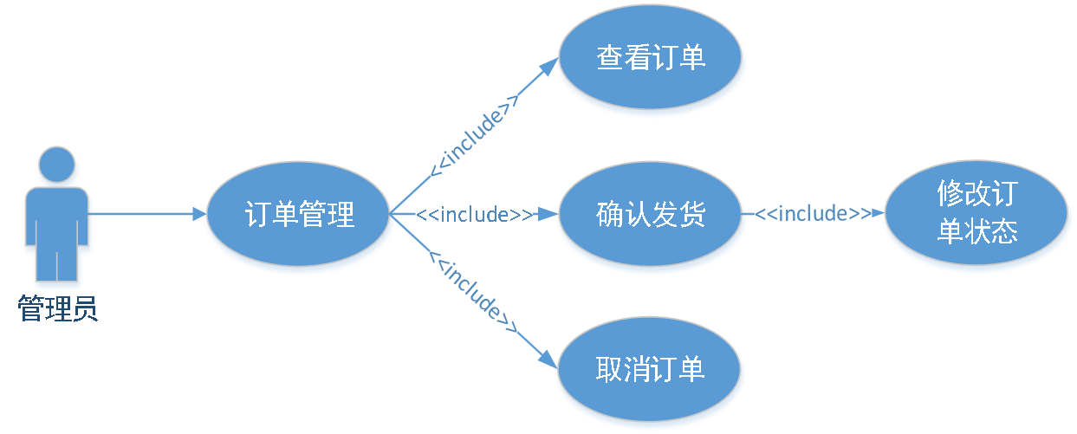
图9 订单管理用例图

模块 | 订单管理-后台
被调用 | 无
调用 | 无
输入 | 管理员选择查看订单、确认发货、取消订单
处理 | 显示订单信息、将订单状态修改为已发货、将订单取消
输出 | 操作成功或失败
局部数据元素 | 无
注释 | 无
表 9 订单管理ipo表

3.1.10图书管理-后台
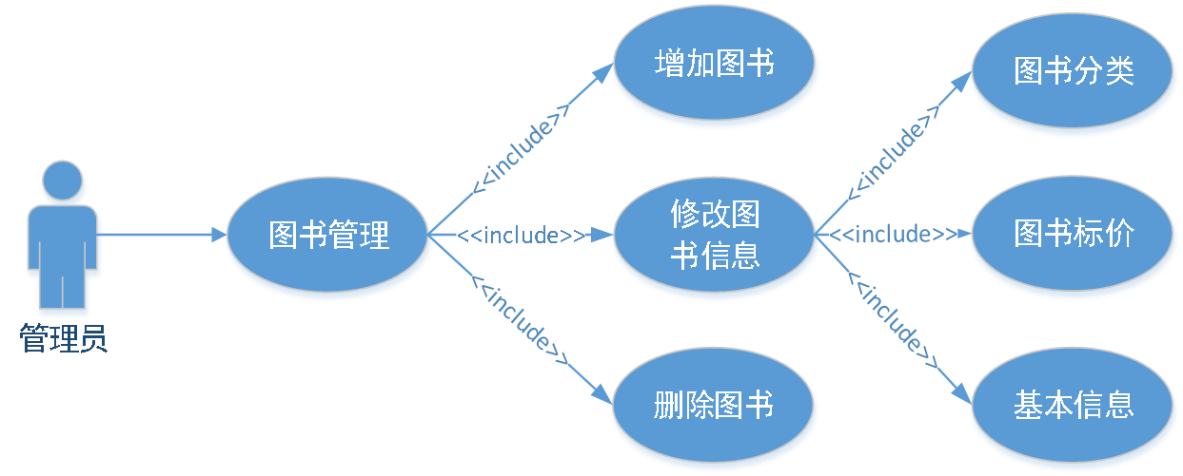
图10 图书管理用例图

模块 | 图书管理-后台
被调用 | 无
调用 | 无
输入 | 管理员选择增加图书并录入图书信息，选择修改图书并输入信息，或选择删除图书
处理 | 增加对应图书，更改图书的信息，从数据库删除图书信息
输出 | 更新操作后的图书信息
局部数据元素 | 无
注释 | 无
表 10 图书管理ipo表

3.1.11用户管理-后台
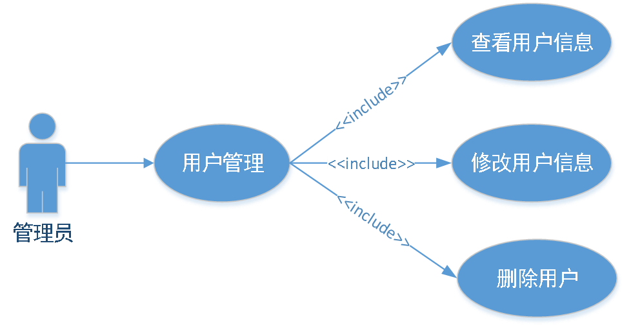
图11 用户管理用例图

模块 | 用户管理-后台
被调用 | 无
调用 | 无
输入 | 管理员选择查看用户信息，修改用户信息并输入对应信息，删除用户
处理 | 查询用户信息，修改用户信息，删除用户
输出 | 显示更新后的用户信息
局部数据元素 | 无
注释 | 无
表 11 用户管理ipo表

3.2对性能的规定

3.2.1精度
图书价格保留到小数点后一位，图书搜索采用模糊搜索对精度无特殊要求。

3.2.2时间特性要求
(1)响应时间：
所有的操作响应时间一般不超过1 秒
- 更新处理时间：
所有提交数据一般在3 秒内响应

3.3输入输出要求
参考数据字典中的相关内容。

3.4数据管理能力要求
本系统数据库中图书数量50000左右，用户10000左右，订单1000000左右，增长速率为每年1000000个订单。

3.5故障处理要求
数据库必须要有严格有效的恢复机制，数据必须每天进行一次备份，由于本信息涉及信息量巨大，应以天为周期进行增量转储，一季度为周期进行海量转储。

3.6其他专门要求
系统在正常情况下应该支持100以上的并行操作能力，购书高峰期应支持2000以上并行处理能力。

4运行环境规定

4.1设备
前台：具有浏览器并能连接网络的手机或电脑，内存2G以上
Web服务器：使用内存4GB、硬盘500G*4的windows笔记本电脑。
数据库服务器：本地服务器

4.2支持软件
无

4.3接口
支付功能与支付宝、微信、银行有接口连接。

